Les poissons

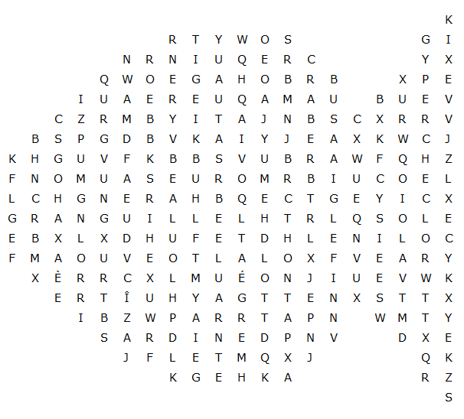

truite  aiglefin  hareng  carrelet  sole  morue  requin  flétan | vairon  perche  saumon  crevette  sardine  homard  huître  crabe | anguille  thon  maquereau  flet  bar  brème  colin

Les poissons – Solution

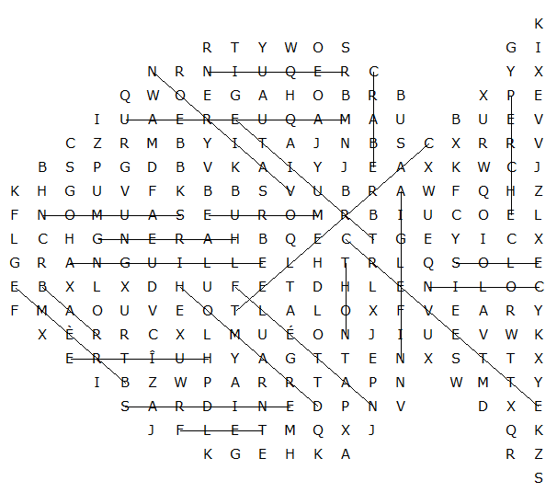

Cette feuille a été créée à l'aide de TOOLBOX par Discovery Educational Software.

